Министерство образования и науки Российской Федерации

ФГБОУ ВО «Ульяновский государственный технический университет»

Кафедра «Вычислительная техника»

Лабораторная работа №5

«Игра»

Выполнил студент

группы ИВТАПбд-11

Галацков И.А.

Проверил преподаватель:

Игонин А. Г.

Ульяновск, 2022

**Оглавление**

**Постановка задачи 3**

**Краткое описание метода выполнения 4**

**Интерфейс работы: 5**

**Листинг кода 7**

**Выводы 12**

**Литература 13**

# **Постановка задачи**

Разработать на HTML, CSS, JavaScript игру. Тема игры согласуется при сдаче прототипа сайта.

Также добавить учёт заработанных пользователем очков, связав их с БД MySQL при помощи PHP.

# **Краткое описание** **метода выполнения**

Лабораторная работа реализована в виде HTML страницы с заданными CSS стилями. Также выполнено подключение к phpMyAdmin для работы с БД для записи результата игрока.

Игра представляет из себя игровое поле и ползающую по ней змейку, которая растет, когда достигает своим началом еды (кубика на поле). Зейка управляется стрелочками на клавиатуре, управление реализовано на JavaScript, при помощи

***document***.onkeydown = function(e)

Еда и изначальное положение змейки определяются рандомно, при помощи метода **Math**.**random**(). Вся съеденная еда подсчитывается, так образуется счет, для этого, при помощи условного оператора if, создается счетчик, который подсчитывает очки. Далее количество очков передается в базу данных и фиксируется за авторизированным пользователем, игравшем в игру.

# **Интерфейс работы:**

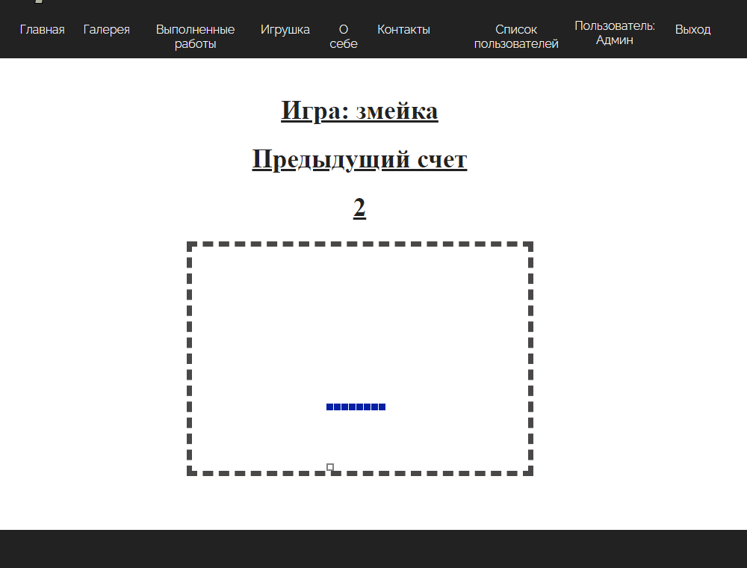

**Рис. 1 – Страница с игрой и запись рекорда игрока.**

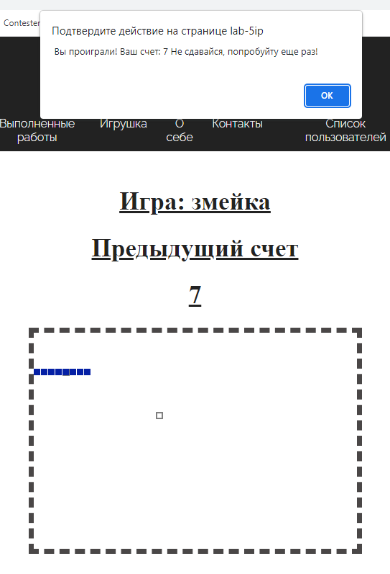

**Рис. 2 – Окончание игры.**

# **Листинг кода**

JS

function play_game()  
{  
 var level = 160; // Уровень игры, при уменьшении ускорится  
 var rect_w = 45; // Ширина  
 var rect_h = 30; // Высота  
 var inc_score = 50; // Счет  
 var snake_color = "#0520A5"; // Цвет змейки  
 var ctx; // Атрибуты холста  
 var tn = []; // хранение временных маршрутов  
 var x_dir = [-1, 0, 1, 0]; // корректировка положения  
 var y_dir = [0, -1, 0, 1];  
 var queue = [];  
 var frog = 1; // еда  
 var map = [];  
 var MR = ***Math***.random;  
 var X = 5 + (MR() * (rect_w - 10))|0; // Рассчет позиции  
 var Y = 5 + (MR() * (rect_h - 10))|0;  
 var direction = MR() * 3 | 0;  
 var interval = 0;  
 var score = 0;  
 var sum = 0, easy = 0;  
 var i, dir;  
 var my_score = 0;  
// Игровое поле  
 var c = ***document***.getElementById('playArea');  
 ctx = c.getContext('2d');  
// Позиция на поле  
 for (i = 0; i < rect_w; i++)  
 {  
 map[i] = [];  
 }  
// Случайное размещение еды  
 function random_snake()  
 {  
 var x, y;  
 do  
 {  
 x = MR() * rect_w|0;  
 y = MR() * rect_h|0;  
 }  
 while (map[x][y]);  
 map[x][y] = 1;  
 ctx.fillStyle = snake_color;  
 ctx.strokeRect(x * 10+1, y * 10+1, 8, 8);  
 }  
  
 random_snake();  
 function set_game_speed()  
 {  
 if (easy)  
 {  
 X = (X+rect_w)%rect_w;  
 Y = (Y+rect_h)%rect_h;  
 }  
 --inc_score;  
 if (tn.length)  
 {  
 dir = tn.pop();  
 if ((dir % 2) !== (direction % 2))  
 {  
 direction = dir;  
 }  
 }  
 if ((easy || (0 <= X && 0 <= Y && X < rect_w && Y < rect_h)) && 2 !== map[X][Y])  
 {  
 if (1 === map[X][Y])  
 {  
 // score+= Math.max(5, inc_score);  
 score++;  
 inc_score = 50;  
 random_snake();  
 frog++;  
 }  
  
 ctx.fillRect(X * 10, Y * 10, 9, 9);  
 map[X][Y] = 2;  
 queue.unshift([X, Y]);  
 X+= x_dir[direction];  
 Y+= y_dir[direction];  
 if (frog < queue.length)  
 {  
 dir = queue.pop()  
 map[dir[0]][dir[1]] = 0;  
 ctx.clearRect(dir[0] * 10, dir[1] * 10, 10, 10);  
 }  
 }  
 else if (!tn.length)  
 {  
 var show_score = ***document***.getElementById("show");  
 alert(" Вы проиграли! Ваш счет: "+score+" Не сдавайся, попробуй еще раз!" );  
 ***window***.clearInterval(interval);  
  
  
 ***document***.location.href = "../core/score.php?score=" + score;  
 score = 0;  
 }  
 }  
 interval = ***window***.setInterval(set_game_speed, level);  
 ***document***.onkeydown = function(e) {  
 var code = e.keyCode - 37;  
 if (0 <= code && code < 4 && code !== tn[0])  
 {  
 tn.unshift(code);  
 }  
 else if (-5 == code)  
 {  
 if (interval)  
 {  
 ***window***.clearInterval(interval);  
 interval = 0;  
 }  
 else  
 {  
 interval = ***window***.setInterval(set_game_speed, 60);  
 }  
 }  
 else  
 {  
 dir = sum + code;  
 if (dir == 44||dir==94||dir==126||dir==171) {  
 sum+= code  
 } else if (dir === 218) easy = 1;  
 }  
 }  
}

PHP

<?php  
define( 'PATH' , $_SERVER['DOCUMENT_ROOT']);  
session_start();  
?>  
<!DOCTYPE html>  
<html lang="en">  
<head>  
 <meta charset="UTF-8">  
 <meta name="viewport" content="width=device-width, initial-scale=1.0">  
 <link rel="stylesheet" href="../css/main.css">  
 <link rel="preconnect" href="https://fonts.googleapis.com">  
 <link rel="preconnect" href="https://fonts.gstatic.com" crossorigin>  
 <link href="https://fonts.googleapis.com/css2?family=Raleway:wght@300;600&display=swap" rel="stylesheet">  
 <script type="text/javascript" src="../Game/gamejs.js"></script>  
  
 <title>Мой сайт</title>  
  
 <style type="text/css">  
 body {text-align:center;}  
 canvas { border:7px dashed #4A4747 }  
 h1 { font-size:35px; text-align: center; margin: 0; padding-bottom: 25px; text-decoration: underline; font-family: Geneva; color: #222222;}  
 </style>  
  
 </head>  
<body onload="play_game()">  
  
  
<header>  
 <div class="container position">  
 <div class="menu-box">  
 <div class="logo"></div>  
  
 <ul class="menu">  
 <li><a href="../index1.php" >Главная</a></li>  
 <li><a href="../gallery.php">Галерея</a></li>  
 <li><a href="../works1.php">Выполненные работы</a></li>  
 <li><a href="../Game/game.php" >Игрушка</a></li>  
 <li><a href="../about1.php" >О себе</a></li>  
 <li><a href="../contacts1.php">Контакты</a></li>  
 <li><a>  
  
 <?php  
 if(isset($_SESSION['auth'])) {  
 require_once *PATH*. "/core/admin_menu.php";  
 echo "Пользователь: " . $_SESSION['name'];  
 echo "<li class = ><a href='/exit.php'> Выход</a></li>";  
 }  
  
 else  
  
 {?>  
  
 <li><a href="/registr.php">Регистрация</a></li>  
  
 <? } ?>  
 </a></li>  
  
 </ul>  
  
 <?php  
 if(!isset($_SESSION['auth'])) { ?>  
 <div class = "auth">  
 <?=$error?>  
 <form action="/core/auth.php" method="POST">  
 <label for="login">Логин</label>  
 <input name="login">  
 <label for="pas">Пароль</label>  
 <input type="password" name="pas"><br>  
  
 <input type="submit" value="Войти">  
  
 </form>  
 </div>  
  
 <?php } ?>  
  
  
  
 </div>  
 </div>  
</header>  
  
<section id="works">  
 <h1>Игра: змейка</h1>  
 <div id="show" style="font-size: 16px; color: #222222"></div>  
 <?php echo "<h1 class='scr'>Предыдущий счет </h1> "?> <h1><?php echo $_SESSION['score']; ?></h1>  
  
 <canvas id="playArea" width="450" height="300"></canvas>  
  
  
</section>  
  
 <?php include_once "../templace/footer.php"?>  
 </html>

<?php  
include_once "../class/db.class.php";  
DB::*getInstance*();  
session_start();  
  
?>  
  
<?php  
$score = $_GET['score'];  
  
$query = "SELECT * FROM users";  
  
$res = DB::*query*($query);  
  
$flag = false;  
  
/*while (($item = DB::fetch_array($res)) != false) // #problem 3  
{*/  
 if ($flag)  
 {  
 $cur_id = $item['id'];  
 }  
 else  
 {  
 $flag = true;  
 }  
  
  
$query_2 = "UPDATE users  
 SET score= '".$score."'  
 WHERE id=".$_SESSION['id'];  
  
DB::*query*($query_2);  
  
$_SESSION['score'] = $score;  
  
header('location: ../Game/game.php');

# **В****ыводы**

Благодаря данной лабораторной работе, я приобрел навыки работы с событиями на языке JavaScript. Я научился заносить результат игры в БД и обновлять его в случае перебитии игроком своего же рекорда. Также я получил больше знаний о CSS стилях

# **Литература**

1. <https://thecode.media/snake-js/>
2. <https://habr.com/ru/post/334434/>